КАКИЕ ОСТРОВА ЕСТЬ НА БАЙКАЛЕ?
Байкал — это не только само озеро. Это и равнины, и горы, и острова. Их здесь много, но точное количество до сих пор неизвестно. Ученые приводят совершенно разные цифры — от 19 до 47.
Такой большой разброс мнений существует из-за того, что на озере находится множество маленьких островков – это либо отдельные крупные камни-валуны, либо скопление гальки.
НАИБОЛЕЕ КРУПНЫЕ ИЗ НИХ – ОЛЬХОН, УШКАНЬИ ОСТРОВА, А ТАКЖЕ ПОЛУОСТРОВ СВЯТОЙ НОС.
Ольхон – самый крупный: длина его 73,5 км, ширина достигает 15 км, площадь – 730 кв. км. Отделён от материка проливами Малое море и Ольхонские Ворота. К востоку от острова находится глубочайшее место Байкала – 1642 м. Название острова происходит от бурятского слова «ойхон» – «лесочек» или «немного лесистый», поскольку леса занимают чуть более трети поверхности. На острове Ольхон всего 48 пасмурных дней в году. Количество выпадающих осадков за год в среднем не превышает 140 мм. По этому показателю остров можно сравнить лишь с некоторыми засушливыми районами Средней Азии.
Остров является географическим, историческим и сакральным центром Байкала – средоточием древних легенд и исторических преданий. Территория Ольхона богата историческими памятниками – в этом ему нет равных во всем Прибайкалье: на сегодняшний день известно 143 археологических объекта (могильники, древние городища, остатки каменных стен).

На Ольхоне нет опасных хищников. Практически нет комаров и мошки. Почти все лето стоит теплая солнечная погода, вода в заливах прогревается, что привлекает сюда множество туристов.

о.Ольхон – самый крупный: длина его 73,5 км, ширина достигает 15 км, площадь – 730 кв. км. Отделён от материка проливами Малое море и Ольхонские Ворота.
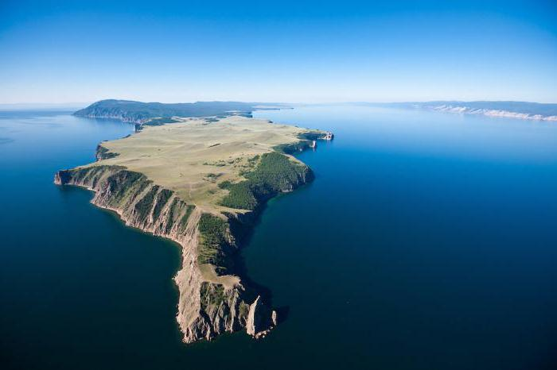

В состоящий северо-восточной части озера находится архипелаг Ушканьи острова
Острова расположены в средней части Байкала и представляют собой возвышающиеся над водной поверхностью вершины Академического хребта.
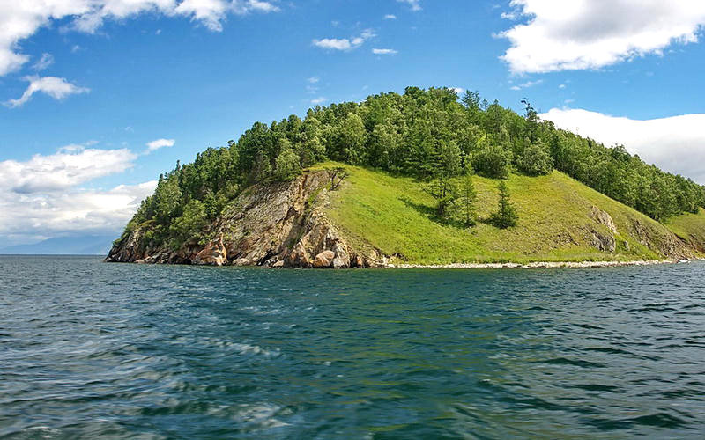
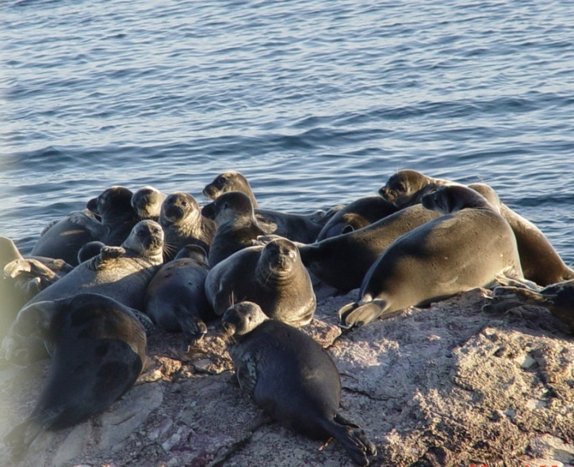
Острова расположены в средней части Байкала и представляют собой возвышающиеся над водной поверхностью вершины Академического хребта. Острова сложены из мраморных пород самых необычных оттенков. Архипелаг – заповедная зона. Именно там обитает байкальская нерпа, поэтому егеря жёстко следят за всеми приезжающими и не подпускают к лежбищам.
Наиболее крупный из них – Большой Ушканий, с площадью 9 кв. км. Здесь обнаружены стоянки человека, жившего 2000-3000 лет до нашей эры.
Рядом с архипелагом располагается крупнейший

полуостров – Святой Нос. Его длина – 53 км, наибольшая ширина – 20 км, общая площадь – 596 кв.км. 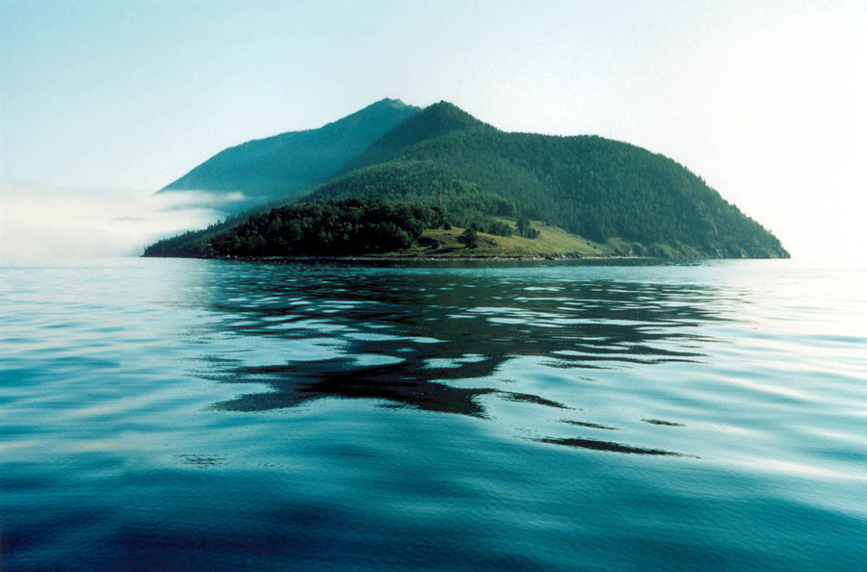
Среди островов Байкала много и памятников природы. Например, Большой Бакланий является государственным ландшафтным памятником природы. Площадь острова составляет 0,33 кв.км, ширина в среднем 250 м, а высота – около 25 м над уровнем воды залива.
Свое название он получил, скорее всего, от того, что раньше был одним из самых крупных мест гнездования бакланов. Теперь же там обитают глухари, которые с наступлением весны устраивают свои страстные тетеревиные тока. Берега острова, с одной стороны, скалистые, изрезаны многочисленными гротами, а с другой – пологие, с небольшим пляжем. На острове открыто многослойное поселение бронзового века – неолита.
В северной части Байкала располагается еще один скалистый остров – Боракчин (Ольтрек). Туристов здесь практически не бывает, поэтому природа и красота остаются нетронутыми. Боракчин – один из островов–спутников Ольхона. Местные жители прозвали его «крокодилом» за внешнее сходство очертаний с этой рептилией. На острове сохранились остатки сооружений курыкан – основателей самой древнейшей байкальской цивилизации.Остров Огой сверху напоминает танцующую девушку с распростертыми руками, устремленную на север или сказочного джинна. Огой своими вытянутыми очертаниями, сильно напоминает остров Ольхон. Однако на этом острове никогда не жил человек. Основными обитателями были и остаются серебристые чайки. 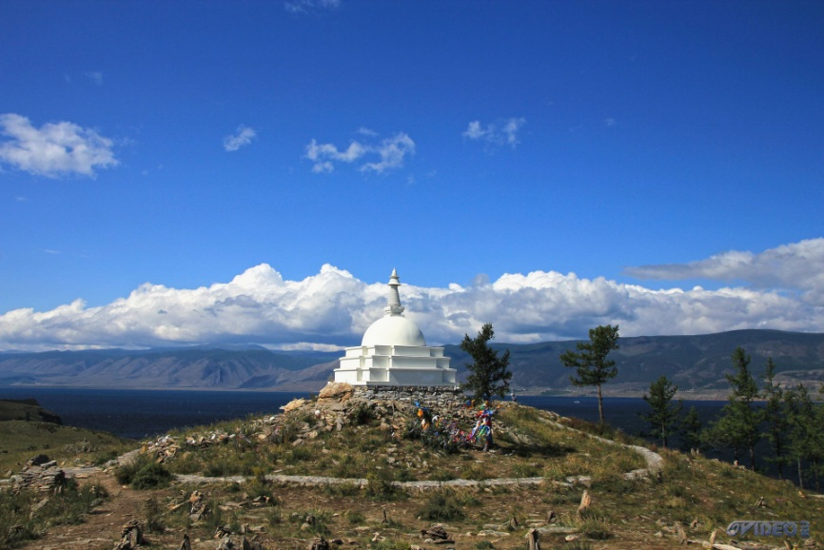
Недалеко от Ольхона расположился еще один полуостров – Кобылья Голова (по-бурятски – Хорин–Ирги). Название полуострова происходит от того, что один из мысов в профиль напоминает голову лошади. Полуостров включает в себя несколько красивых скалистых мысов, бухт и даже небольшое озеро. Здесь обнаружены следы людей, живших пять тысяч лет назад. В 1981 году полуострову присвоен статус государственного памятника природы
